– ТЗ для Заказчика
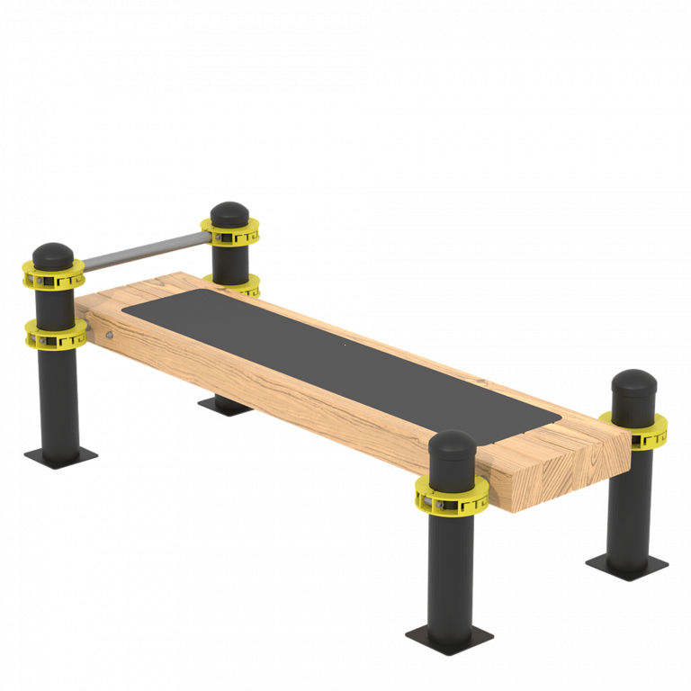
Страна происхождения: Российская Федерация (ОКСМ 643). Товарный знак отсутствует.
1 Горизонтальная гимнастическая скамья с фиксацией ступней для выполнения испытания «Поднимание туловища из положения лежа на спине»
Длина конструкции -1,7 м.
Ширина конструкции - 0,72 м.
Высота конструкции - 0,45м.
Материал каркаса – металл.
Высота зацепа для ног - 0,18 м.
Расстояние от земли до скамьи - 0,30 м.
Комплектация:
Горизонтальная гимнастическая скамья с фиксацией ступней
состоит из вертикальных опорных столбов, горизонтальных перекладин и скамейки.
Количество вертикальных опорных столбов - 4 шт.
Количество горизонтальных перекладин - 3 шт.
Количество скамеек - 1 шт.
Опорные столбы:
Опорные столбы выполнены из стальной трубы в низко травматическом исполнении, соответствуют ГОСТ 10704-91.
Наружный диаметр опорных столбов- 89, 102 и 108 мм.
Толщина стенки опорного столба- 3 мм.
Верхняя часть столба закрыта металлическим приварным навершием, сварной шов между столбом и навершием заполирован без перепада.
Форма навершия – куполообразная.
Высота навершия - 40 мм.
Толщина стенки навершия - 1,8 мм.
Устойчивость спортивного комплекса достигается при помощи бетонирования опорных столбов
Высота опорных столбов (с учетом заглубления) - 0,95 м.
Перекладины:
Внешний диаметр горизонтальных перекладин - 33 мм.
Толщина стенки горизонтальных перекладин - 3 мм.
Длина горизонтальных перекладин - 0,45 м.
Скамейка:
Скамейка выполнена из металлического каркаса со стойким к атмосферным воздействиям покрытием.
Материал настила скамейки - бакелитовая фанера.
Металлический каркас скамейки усилен металлическими рёбрами жёсткости из металлического уголка, изготовленному по ГОСТу 8509-93 35х35х3мм.
Количество ребер жесткости каркаса -3 шт.
Высота металлического каркаса скамейки -80 мм.
Настил скамейки с двухсторонней защитной ламинацией, обратная сторона гладкая, лицевая сторона покрыта противоскользящей шагренью, с ультрафиолетовой защитой.
Все выступающие углы и кромки настила скамейки скруглены радиусом - 5 мм.
Толщина настила скамейки - 6 мм.
Класс горючести настила скамейки Г1.
Длина скамейки комплекса в собранном виде - 1,5 м.
Ширина скамейки комплекса в собранном виде - 0,40 м.
Высота скамейки комплекса в собранном виде - 0,12 м.
Горизонтальная гимнастическая скамья с фиксацией ступней предназначена для выполнения гимнастических упражнений, в том числе упражнений, требующих фиксации ступней.
Крепление перекладин к опорным столбам:
Горизонтальные перекладины и опорные столбы скреплены между собой при помощи металлических хомутов.
Количество хомутов на одну перекладину для скрепления между собой перекладин и опорных столбов-2 шт.
Хомуты:
Высота хомута- 52/52/52 мм.
Внешний радиус хомута- 79/85/88 мм.
Внутренний радиус хомута- 45/51/54 мм.
Хомут состоит из 2-х одинаковых полукруглых элементов, которые крепятся друг к другу с помощью 4-х болтов и 2-х гаек. Болтовые соединения соответствуют ГОСТ 1759.0-87 (в соответствии с п. 2 «Технические требования»)
Материал хомутов сталь, покрытая цинковой грунтовкой и лакокрасочным покрытием.

